Государственное бюджетное общеобразовательное учреждение г. Москвы
«Школа Nº 293 им. А.Т. Твардовского»

Творческий проект

«Умный боксёрский шлем»

Ученицы 8А класса

Школы № 293

Кузнецовой Дарьи Максимовны

Руководитель: Мочалов Г. А.

г. Москвы, 2025г.
Проблемная ситуация
В процессе тренировок боксёров отсутствует объективная система оценки эффективности ударов. Оценка ведётся «на глаз» — тренер субъективно определяет силу, точность и частоту ударов. Это приводит к следующим проблемам:
- неточность в оценке прогресса спортсмена;
- отсутствие мгновенной обратной связи — боксёр не может сразу скорректировать технику;
- сложность в фиксации симметричности ударов (левая/правая рука);
- риск закрепления ошибочной техники из-за неточной оценки;
- трудности в планировании индивидуальных нагрузок;
- невозможность вести долгосрочный анализ динамики тренировок.
Актуальность проекта
Бокс является одним из наиболее травмоопасных видов спорта. Многократные удары по голове могут приводить к серьёзным последствиям для здоровья спортсменов, включая сотрясения мозга и хронические травматические энцефалопатии. Своевременный мониторинг силы и количества ударов позволяет тренерам и врачам принимать обоснованные решения о продолжении тренировки или необходимости медицинского осмотра.
Цель проекта
Создать «умный боксёрский шлем» на базе Arduino, способный регистрировать и анализировать параметры ударов (силу, частоту, тип) в реальном времени для повышения эффективности тренировок и снижения риска травм.
Задачи проекта:
- Изучить существующие решения для регистрации ударов в спорте, выделить их преимущества и недостатки.
- Подобрать необходимые компоненты для системы (датчики удара, микроконтроллер Arduino, модуль беспроводной передачи данных, аккумулятор).
- Разработать схему подключения компонентов и макет размещения датчиков на шлеме.
- Написать программный код для микроконтроллера, обеспечивающий сбор и обработку данных с датчиков.
- Создать мобильное приложение или программу для ПК, отображающую статистику ударов в реальном времени.
- Собрать прототип «умного шлема» и провести тестовые испытания с участием боксёров.
- Подвести итоги работы, оформить документацию.

Интервью «Ваше мнение»
Я провела опрос спортсменов и тренера группы по боксу с целью выяснить отношение к бедующему продукту. Результаты в Таблице 1 Результат помог точнее определить внешний вид шлема, для учета точных измерений.
Таблица № 1

Опрашиваемые люди | Хотели бы вы приобрести эту вещь для себя? Почему? | Что бы вы хотели  изменить или добавить?
Друзья (спортсмены) | Да. Это необходимая вещь для самоконтроля и анализа своих защитных действий при отработке упражнений. | Необходимо встроить датчик в сам шлем, а не закреплять его на поверхности.
Тренер | Как для тренера эта необходимая вещь, для контроля силы удара спортсмена с одной стороны и защитных функций спортсмена с другой стороны. После тренировки можно провести анализ техники и здоровья спортсмена и планировать тренировочный процесс основываясь на показаниях шлема. | Необходимо оснастить шлем дополнительными датчиками с боку (по 2 штуки с лева и права), в лицевой части- для контроля и отслеживания ударов, боковые, прямы и апперкоты. Это нужно для анализа количества и силы ударов, для планирования тренировок по отработки защитных действий спортсмена (уклоны, нырки, оттяжка). Одним из защитных действий в боксе является подставка или глухая защита, при ударе по такой защите перчатки защищающегося соприкасаются со шлемом, что определяется прибором как удар, наверное, это единственный недостаток, который необходимо доработать.

Таблица № 2
Достоинства | Недостатки | Устранение недостатков
Не мешает тренировочному процессу | Размер шлема индивидуален для большинства спортсменов (подойдет не всем) | Легкий способ монтажа датчиков в индивидуальный шлем
Контроль тренировочного процесса защитных функций | Одна из защит как глухая не подходит для данного шлема т.к. прибор среагирует на удар. | Регулировка чувствительности датчика.

В результате исследования проекта и учета пожеланий потребителя при конструировании следует учесть следующие факторы:
Схема 1

модель изделия
проект
количество датчиков
удобство и надежность крепления

Возможные варианты изделия
Таблица 3
Рис. 1  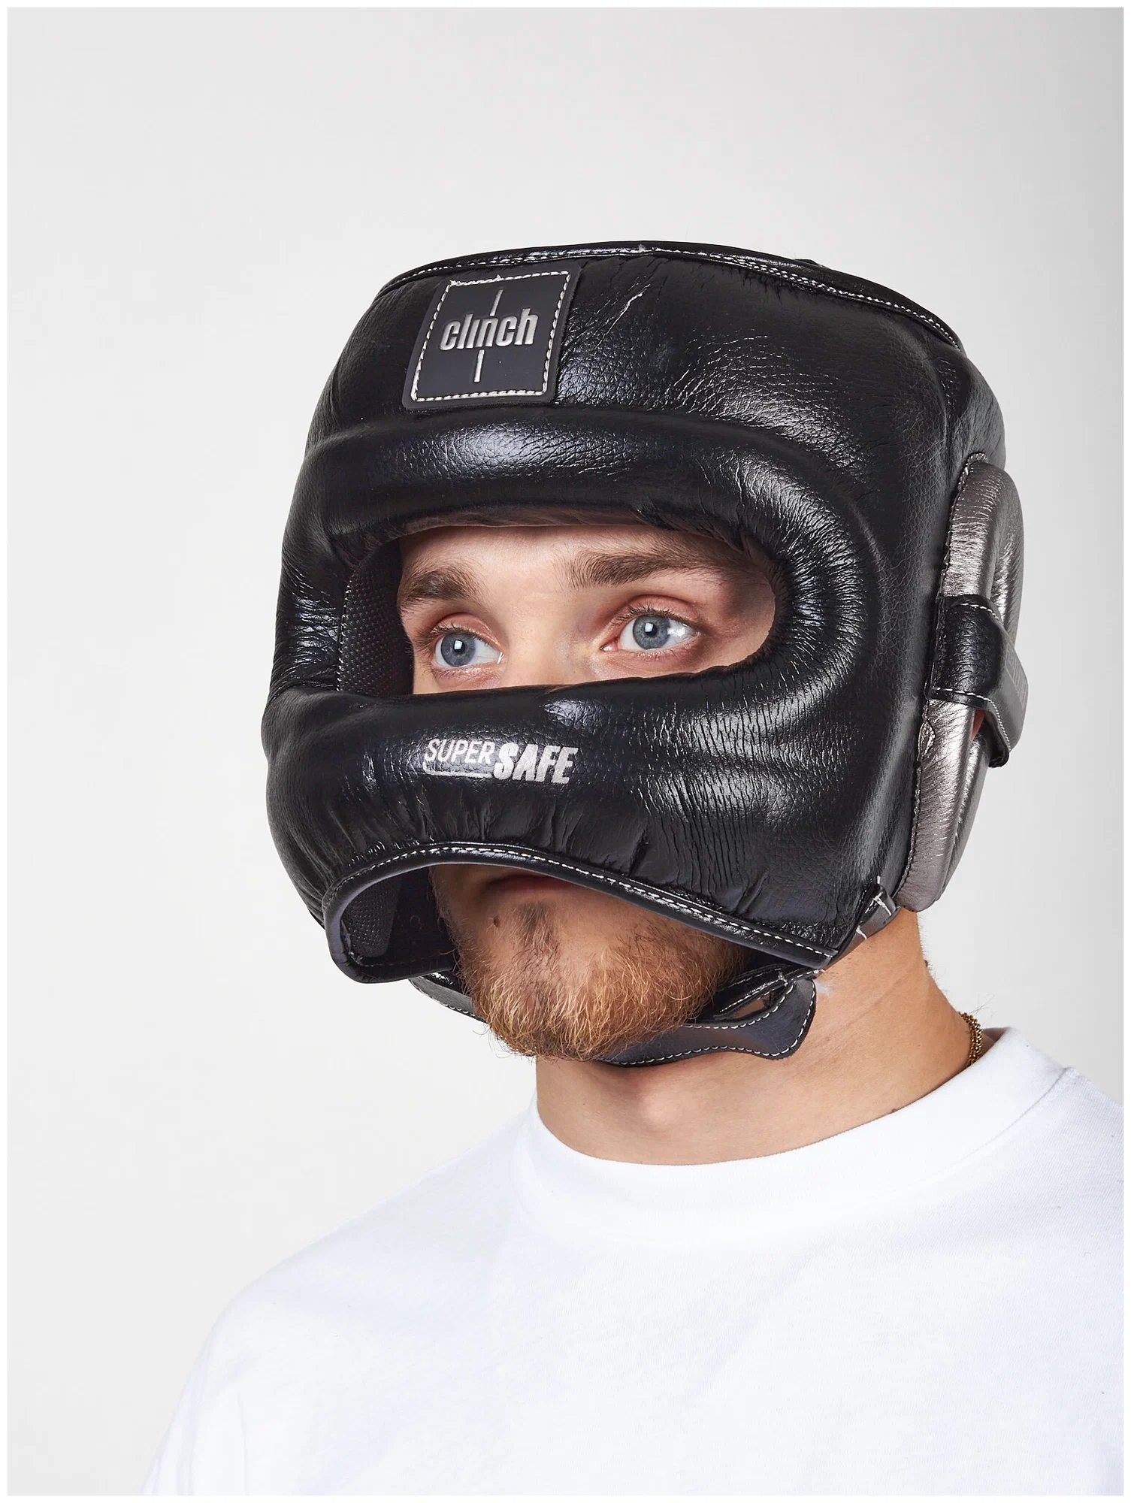 | Рис. 2  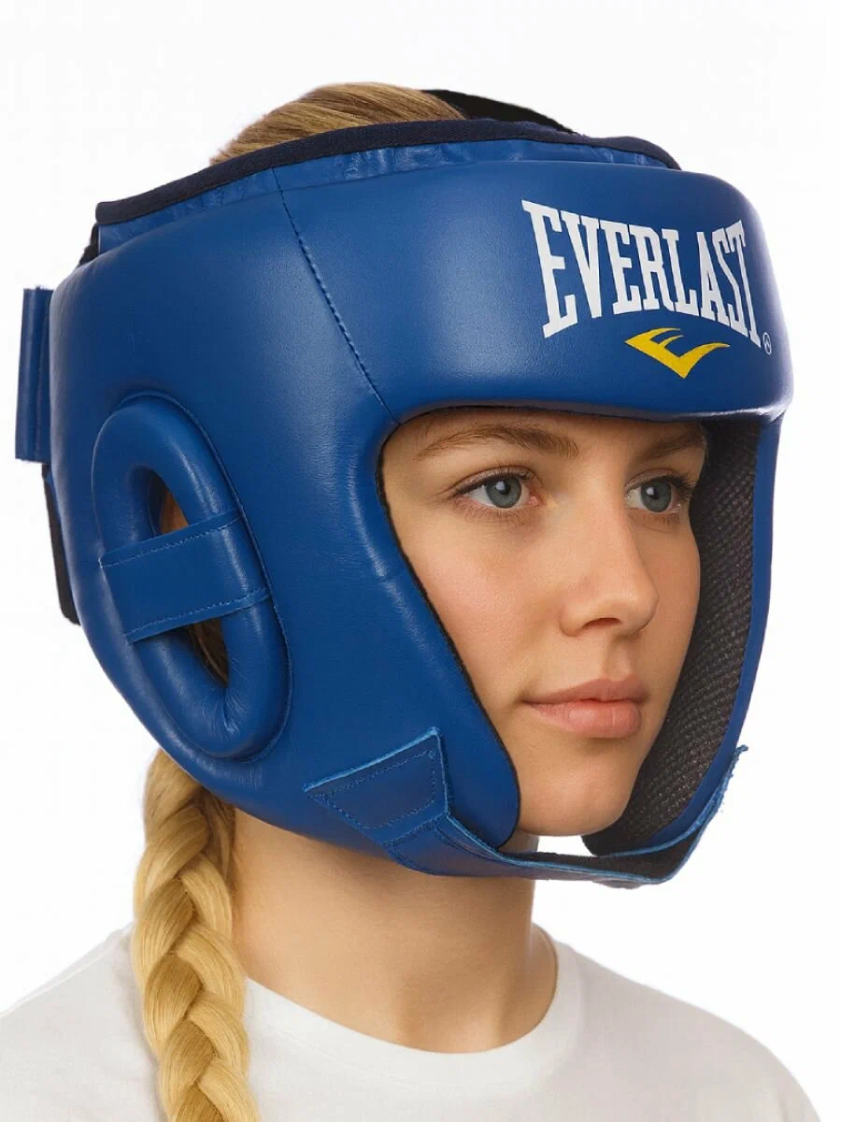

Анализ достоинств и недостатков вариантов изделия
Сравнение вариантов изделия
Таблица 4
№ варианта | Достоинства | Недостатки | Обоснование выбора лучшего варианта
1. | Возможность отслеживать разнообразность ударов | Маленький обзор | Удобство крепления контроль разносторонней работы
2. | Не мешает обзору спортсмена | Отслеживаются только боковые удары

